
النشرة الاقتصادية

نشرة دورية شهرية تصدر عن إدارة الإحصاء

العدد: 21/2025 الفترة: 01 –31/ ديسمبر/ 2025

- مؤشرات نقدية:
(مليون جنيه)
الفترة  المؤشر | ديسمبر  2023* | ديسمبر  2024* | نوفمبر  2025* | ديسمبر  2025*
عرض النقود M2 (2+1) | 7,595,400 | 14,480,589 | 24,841,937 | 25,303,078
معدل نمو عرض النقود M2 (٪) | 54.1 | 90.6 | 71.6 | 74.7
- عرض النقود بمعناه الضيق M1 (أ+ب) | 3,355,549 | 4,808,127 | 8,733,667 | 8,828,027
- العملة لدى الجمهور | 1,729,492 | 1,614,730 | 3,052,074 | 3,220,492
العملة لدى الجمهور/ عرض النقود (٪) | 22.8 | 11.2 | 12.3 | 12.7
- الودائع تحت الطلب | 1,626,057 | 3,193,397 | 5,681,594 | 5,607,535
الودائع تحت الطلب/ عرض النقود (٪) | 21.4 | 22.1 | 22.9 | 22.2
- شبه النقود | 4,239,851 | 9,672,462 | 16,108,270 | 16,475,051
شبه النقود / عرض النقود (٪) | 55.8 | 66.8 | 64.8 | 65.1
إجمالي أصول/خصوم البنوك | 8,742,377 | 18,359,669 | 34,398,263 | 34,838,131
إجمالي التمويل المصرفي | 2,419,947 | 3,683,577 | 5,510,283 | 5,606,392
إجمالي الودائع المصرفية | 5,275,328 | 11,653,303 | 19,707,364 | 20,494,142
إجمالي التمويل المصرفي / الودائع (٪) | 45.9 | 31.6 | 28.0 | 27.4
*بيانات أولية.

موقع البنك على الانترنت : www.cbos.gov.sd
البريد الإلكتروني: puplications@cbos.gov.sd
- موقف السيولة (ديسمبر 2023 – ديسمبر 2025) *
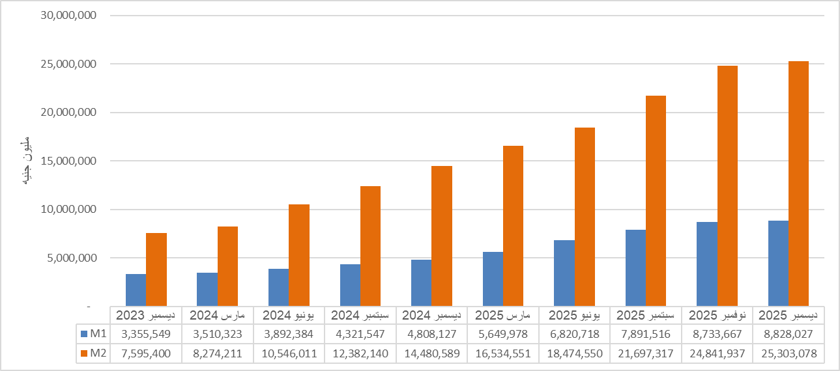

*بيانات أولية
- ودائع المصارف*:
(مليون جنيه)
البيان الودائع | 30/11/ 2025** |  | 31/12/ 2025** |  | معدل التغير٪
البيان الودائع | محلية | أجنبية | محلية | أجنبية | محلية | أجنبية
الجارية | 4,675,439.2 | 3,775,736.2 | 4,741,426.0 | 3,253,031.4 | 1.4 | )13.8(
الادخارية | 8,366,421.5 | 475,713.1 | 9,228,836.9 | 436,353.7 | 10.3 | )8.3(
الاستثمارية | 622,276.2 | 1,488,138.0 | 661,770.9 | 1,391,132.5 | 6.3 | )6.5(
الهوامش على خطابات الضمان والاعتمادات | 24,019.5 | 268,379.9 | 22,559.3 | 266,457.0 | )6.1( | )0.7(
أخرى | 4,184.5 | 8,883.8 | 4,039.4 | 7,303.0 | )3.5( | )17.8(
الإجمالي | 13,692,341.0 | 6,016,851.0 | 14,658,632.6 | 5,354,277.6 | 7.1 | )11(0.
الإجمالي | 19,709,192.0 |  | 20,012,910.1 |  | 1.5
* ودائع المقيمين وغير المقيمين.
** بيانات أولية.

- التمويل المصرفي خلال الفترة (01 – 31 / ديسمبر/ 2025):
- تكلفة التمويل المصرفي:

- بلغ المتوسط الترجيحي لهوامش أرباح المرابحات 25٪ ونسب المشاركات 22.3٪ .
- تراوحت هوامش أرباح المرابحات بين اعلى هامش مرابحة 28٪ وأدنى هامش مرابحة 2.5٪
- تراوحت نسب المشاركات المطبقة بين أعلى نسبة مشاركة 75٪، وأدنى نسبة مشاركة 10٪.
ب . تدفق التمويل المصرفي حسب الصيغ خلال الفترة ( نوفمبر 2025 - ديسمبر 2025 )
(مليون جنيه)
الصيغ | نوفمبر 2025 | النسبة (%) | ديسمبر 2025 | النسبة (%)
المرابحة | 313,455.2 | 80.4 | 563,347.8 | 70.4
المشاركة | 2,617.5 | 0.7 | 75,186.8 | 9.4
المضاربة | 5,193.9 | 1.3 | 3,941.0 | 0.5
السلم | 17,092.3 | 4.4 | 43,651.5 | 5.5
المقاولة | 1,176.9 | 0.3 | 16,704.1 | 2.1
الاجارة | 115.4 | 0.0 | 115.7 | 0.0
الاستصناع | 26,515.8 | 6.8 | 7,836.8 | 1.0
القرض الحسن | 4,000.6 | 1.0 | 6,864.1 | 0.9
اخرى | 19,795.7 | 5.1 | 82,405.9 | 10.3
المجموع | 389,963.3 | 100 | 800,053.8 | 100

ج . التمويل المصرفي بالعملة المحلية حسب القطاعات بنهاية ديسمبر 2025م.
(مليون جنيه)
القطاع | التدفق | النسبة (%) | الرصيد* | النسبة (%)
الزراعة | 118,444 | 14.8 | 1,324,805 | 29.2
الصناعة | 345,509 | 43.2 | 1,051,005 | 23.2
النقل والتخزين | 19,442 | 2.4 | 213,874 | 4.7
التجارة المحلية | 6,725 | 0.8 | 368,734 | 8.1
الصادرات | 133,372 | 16.7 | 437,119 | 9.6
الواردات | 33,630 | 4.2 | 161,906 | 3.6
الانشاءات | 1,500 | 0.1 | 85,819 | 1.9
الطاقة والتعدين | 10,545 | 1.3 | 210,237 | 4.6
المؤسسات المالية غير المصرفية | 0 | 0.0 | 29,603 | 0.7
الحكومة الولائية والمحلية | 0 | 0.0 | 8,584 | 0.2
أخرى | 130,887 | 16.4 | 639,049 | 14.1
المجموع | 800,054 | 100 | 4,530,734 | 100
*بيانات أولية

- معدل التضخم:
انخفض معدل التضخم من 74.0٪ بنهاية نوفمبر 2025م إلى .268 % بنهاية ديسمبر 2025م.

معدل التضخم بنهاية الشهر )ديسمبر 2023 – ديسمبر 2025)
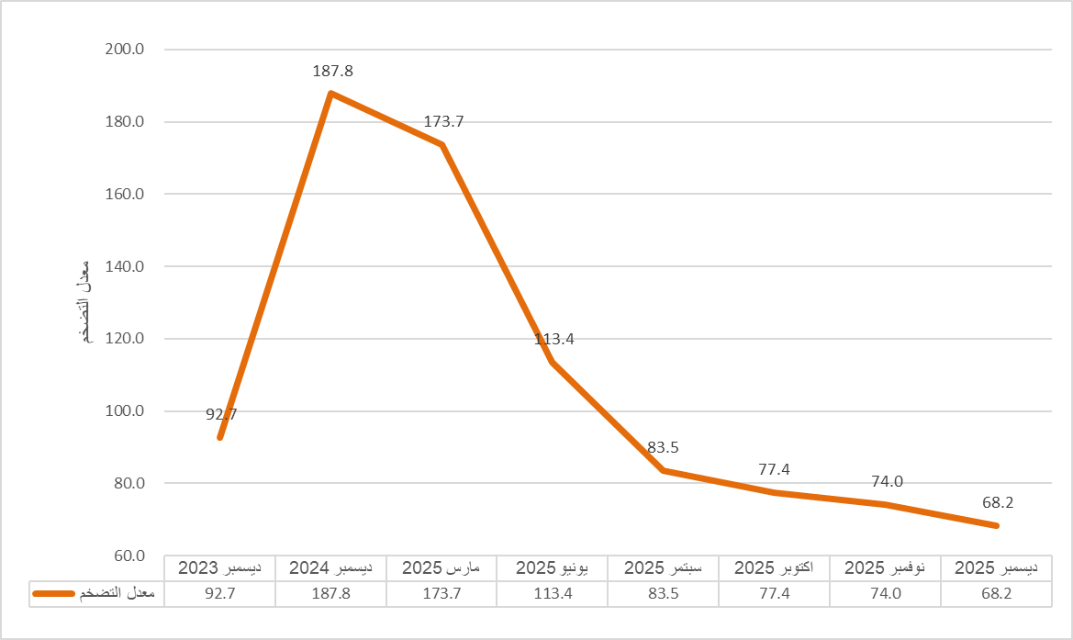

- سعر الصرف:
متوسط سعر صرف الدولار مقابل الجنيه السوداني لدى البنوك التجارية والصرافات كما في 31 ديسمبر 2025م.
(جنيه سوداني)
البيان | 30 نوفمبر 2025 |  | 31 ديسمبر 2025 |  | معدل التغير ٪
البيان | سعر الشراء | سعر البيع | سعر الشراء | سعر البيع | سعر الشراء | سعر البيع
البنوك التجارية | 2,526.72 | 2,549.31 | 2,574.05 | 2,611.26 | 1.87 | 2.43
الصرافات | 3,273.69 | 3,312.69 | 3,254.35 | 3,294.77 | (0.59) | (0.54)

- ميزان المدفوعات:
(مليون دولار)
البيان الفترة | 2022 | 2023 | 2024* | يناير -يونيو 2025
أ/ الحساب الجاري (1+2+3) | (4,443.1) | (2,347.0) | (3,924.9) | (2,111.6)
- ميزان السلع والخدمات (ii+i) | (5,667.0) | (4,466.9) | (2,410.3) | (1,464.2)
- ميزان التجارة في السلع (الميزان التجاري) | (5,628.0) | (3,120.3) | (1,285.6) | (1,022.7)
صادر | 4,357.4 | 3,628.4 | 3,134.5 | 1,354.9
وارد | 9,985.4 | 6,748.7 | 4,420.1 | 2,377.6
- ميزان التجارة في الخدمات | (39.0) | (1,346.6) | (1,124.8) | (441.6)
متحصلات | 1,550.7 | 25.3 | 246.2 | 114.2
مدفوعات | 1,589.7 | 1,371.9 | 1,371.0 | 555.7
- رصيد الدخل الأولى (حساب الدخل) | (1,078.5) | 187.0 | (1,584.5) | (741.3)
- رصيد الدخل الثانوي (التحويلات الجارية) | 2,302.4 | 1,932.9 | 69.9 | 93.8
- الحساب الرأسمالي | 112.9 | 0.0 | 0.0 | 0.0
- الحساب المالي  منها:  الأصول الاحتياطية | (3,791.0)  (146.7) | (460.9)  (116.9) | (2,491.5)  (1.5) | (1,818.7)  1.5
- الأخطاء والمحذوفات | 539.2 | 1,886.1 | 1,433.4 | 293.0
*بيانات أولية.
ملحوظة: تم استعراض بنود ميزان المدفوعات بناءً على دليل ميزان المدفوعات ووضع الاستثمار الدولي الطبعة السادسة (BPM6-2009).

